Pilt, millel on kujutatud tekst

Kirjeldus on genereeritud automaatselt

**Sademevee arvutuslik vooluhulk Rae valla Peetri aleviku Vägeva tee 2 maaüksuselt**

Käesoleva arvutuse eesmärgiks on leida Vägeva tee 2 maaüksuselt lähtuv sademevee arvutuslik vooluhulk piirnevasse maanteekraavi praeguse maakasutuse tingimustes. Valgala pindala on võetud võrdseks maaüksuse pindalaga so 2,5 ha.

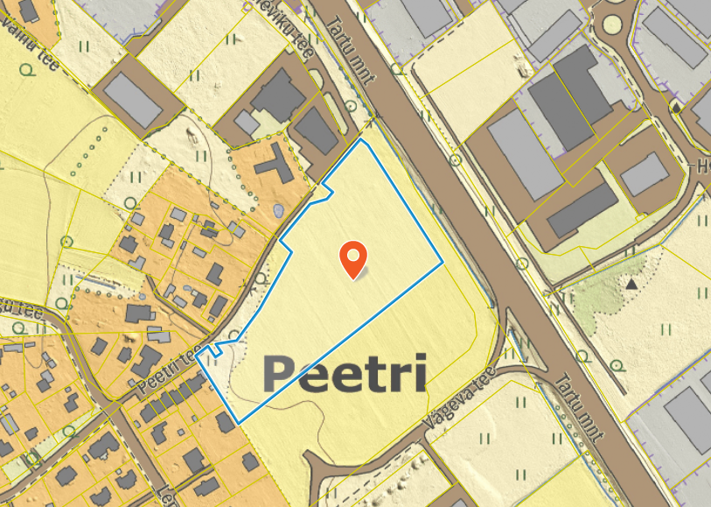

Joonis 1 Väljavõte Maa-ameti avalikust kaardirakendusest

Maaparanduses kasutatakse äravoolumooduli arvutamiseks tavaliselt K.Hommiku metoodikat, mis annab tunduvalt väiksema vooluhulga kui seda EVS848:2021 standardi *Väliskanalisatsioon* metoodika kohaselt arvutatu. Hinnanguliselt tuleb Hommiku metoodika järgi lageda põllumaa äravoolumoodul ca q=450 l/s km², mis teeb 2,5 ha ala kohta:

Q=Axq=0,025*450=11,3 l/s

Pilt, millel on kujutatud tekst

Kirjeldus on genereeritud automaatselt

Kui arvutada EVS848:2021 standardi *Väliskanalisatsioon* kohaselt vooluhulk praeguse maakasutuse (lage rohumaa) kohaselt, siis oleks see alljärgnev:

Vooluhulka valgaladelt, mille pindala on kuni 100 ha arvutatakse valemiga:

$Q=q*k_{ψ}*$ A

kus Q –ärajuhitava sademevee arvutusäravool, l/s

q –arvutusvihma keskmine intensiivsus, l/s ha

- keskmine äravoolutegur

A – valgala suurus, ha

Pinnakatte teguriks rohumaal on 0,20.

Arvutusvihma intensiivsus sõltub vihma kestusest.

$$q=2,778x\frac{{aP}^{b}}{t^{c}}$$

kus q – arvutusvihma intensiivsus, l/s ha

a, b, c – tegurid, mis sõltuvad geograafilisest asukohast

t –arvutusvihma kestus minutites

P – arvutusvihma kordus aastates.

Tallinna piirkonnas on tegurid:

a=325,7

b=0,342

c=0,770

Arvutusvihma kestus t võetakse võrdseks sademevee kokkuvoolu ajaga valgala kaugemast punktist arvutuspunktini. Praegusel juhul on teekond valgala kaugemast punktist maanteekraavi 300 m ja arvestades maapinda mööda vee liikumiskiiruseks 0,2 m/s on kokkuvooluaeg 25 min, millele vastab arvutusvihma intensiivsus ühe aastase kordussageduse korral q=75,9 l/s ha ja sellest vooluhulk:

$Q=q*k_{ψ}*$ A=75,9*0,2*2,5=38,0 l/s

**Koostas:**

/allkirjastatud digitaalselt/

Kalev Raadla

Projekteerimisbüroo Maa ja Vesi AS

volitatud hüdrotehnikainsener tase 8, kutsetunnistus 154804

12.09.2024